341301-1  Условие задачи:  E=69 В w=10000 рад/с  R1=103 Ом R2=19 Ом  R3=21 Ом  Классич. метод:L=35 мГн C=0,64 мкФ  Операт. метод:L=21 мГнC=1,24 мкФ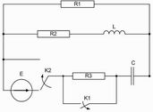 | 341301-2  Условие задачи:  E=147 В w=10000 рад/с  R1=117 Ом R2=44 Ом  R3=35 Ом  Классич. метод:L=40 мГн C=1,01 мкФ  Операт. метод:L=27 мГнC=0,74 мкФ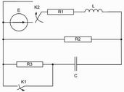
341301-3  Условие задачи:  E=73 В w=10000 рад/с  R1=112 Ом R2=33 Ом  R3=43 Ом  Классич. метод:L=27 мГн C=1,05 мкФ  Операт. метод:L=29 мГнC=1,42 мкФ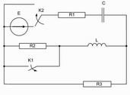 | 341301-4  Условие задачи:  E=126 В w=10000 рад/с  R1=68 Ом R2=18 Ом  R3=29 Ом  Классич. метод:L=22 мГн C=1,43 мкФ  Операт. метод:L=36 мГнC=0,66 мкФ
341301-5  Условие задачи:  E=114 В w=10000 рад/с  R1=80 Ом R2=43 Ом  R3=45 Ом  Классич. метод:L=28 мГн C=0,62 мкФ  Операт. метод:L=22 мГнC=0,96 мкФ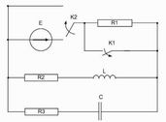 | 341301-6  Условие задачи:  E=60 В w=10000 рад/с  R1=79 Ом R2=18 Ом  R3=39 Ом  Классич. метод:L=27 мГн C=0,62 мкФ  Операт. метод:L=40 мГнC=0,98 мкФ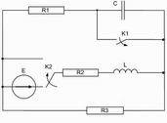
341301-7  Условие задачи:  E=135 В w=10000 рад/с  R1=62 Ом R2=19 Ом  R3=45 Ом  Классич. метод:L=33 мГн C=1,04 мкФ  Операт. метод:L=31 мГнC=0,67 мкФ | 341301-8  Условие задачи:  E=77 В w=10000 рад/с  R1=73 Ом R2=34 Ом  R3=20 Ом  Классич. метод:L=23 мГн C=1,17 мкФ  Операт. метод:L=39 мГнC=1,24 мкФ
341301-9  Условие задачи:  E=80 В w=10000 рад/с  R1=67 Ом R2=31 Ом  R3=32 Ом  Классич. метод:L=40 мГн C=1,49 мкФ  Операт. метод:L=23 мГнC=0,71 мкФ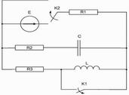 | 341301-10  Условие задачи:  E=102 В w=10000 рад/с  R1=77 Ом R2=19 Ом  R3=30 Ом  Классич. метод:L=29 мГн C=0,5 мкФ  Операт. метод:L=38 мГнC=0,98 мкФ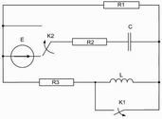
341301-11  Условие задачи:  E=109 В w=10000 рад/с  R1=109 Ом R2=45 Ом  R3=24 Ом  Классич. метод:L=27 мГн C=1,33 мкФ  Операт. метод:L=23 мГнC=0,5 мкФ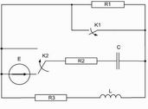 | 341301-12  Условие задачи:  E=86 В w=10000 рад/с  R1=60 Ом R2=23 Ом  R3=44 Ом  Классич. метод:L=35 мГн C=0,9 мкФ  Операт. метод:L=21 мГнC=1,37 мкФ
341301-13  Условие задачи:  E=127 В w=10000 рад/с  R1=86 Ом R2=33 Ом  R3=36 Ом  Классич. метод:L=20 мГн C=0,68 мкФ  Операт. метод:L=33 мГнC=1,22 мкФ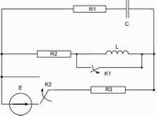 | 341301-14  Условие задачи:  E=149 В w=10000 рад/с  R1=114 Ом R2=16 Ом  R3=28 Ом  Классич. метод:L=26 мГн C=1,19 мкФ  Операт. метод:L=29 мГнC=1,47 мкФ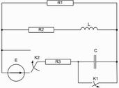
341301-15  Условие задачи:  E=81 В w=10000 рад/с  R1=62 Ом R2=17 Ом  R3=15 Ом  Классич. метод:L=32 мГн C=1,48 мкФ  Операт. метод:L=26 мГнC=1,46 мкФ | 341301-16  Условие задачи:  E=83 В w=10000 рад/с  R1=75 Ом R2=27 Ом  R3=43 Ом  Классич. метод:L=24 мГн C=0,9 мкФ  Операт. метод:L=36 мГнC=1 мкФ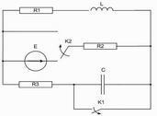
341301-17  Условие задачи:  E=55 В w=10000 рад/с  R1=72 Ом R2=44 Ом  R3=21 Ом  Классич. метод:L=23 мГн C=1,11 мкФ  Операт. метод:L=29 мГнC=1,39 мкФ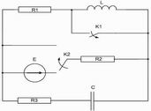 | 341301-18  Условие задачи:  E=55 В w=10000 рад/с  R1=60 Ом R2=17 Ом  R3=29 Ом  Классич. метод:L=35 мГн C=1,39 мкФ  Операт. метод:L=20 мГнC=1,01 мкФ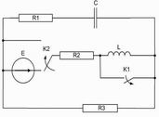
341301-19  Условие задачи:  E=107 В w=10000 рад/с  R1=64 Ом R2=22 Ом  R3=19 Ом  Классич. метод:L=30 мГн C=1,35 мкФ  Операт. метод:L=40 мГнC=1,33 мкФ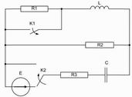 | 341301-20  Условие задачи:  E=73 В w=10000 рад/с  R1=69 Ом R2=26 Ом  R3=18 Ом  Классич. метод:L=40 мГн C=1,41 мкФ  Операт. метод:L=36 мГнC=0,59 мкФ
341301-21  Условие задачи:  E=128 В w=10000 рад/с  R1=69 Ом R2=38 Ом  R3=22 Ом  Классич. метод:L=24 мГн C=0,59 мкФ  Операт. метод:L=28 мГнC=0,83 мкФ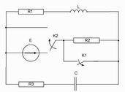 | 341301-22  Условие задачи:  E=61 В w=10000 рад/с  R1=85 Ом R2=44 Ом  R3=17 Ом  Классич. метод:L=22 мГн C=0,89 мкФ  Операт. метод:L=30 мГнC=0,77 мкФ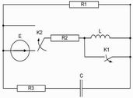
341301-23  Условие задачи:  E=110 В w=10000 рад/с  R1=83 Ом R2=28 Ом  R3=30 Ом  Классич. метод:L=34 мГн C=0,98 мкФ  Операт. метод:L=30 мГнC=0,51 мкФ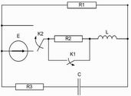 | 341301-24  Условие задачи:  E=125 В w=10000 рад/с  R1=62 Ом R2=40 Ом  R3=33 Ом  Классич. метод:L=38 мГн C=0,9 мкФ  Операт. метод:L=39 мГнC=1,15 мкФ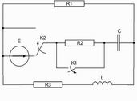
341301-25  Условие задачи:  E=127 В w=10000 рад/с  R1=85 Ом R2=29 Ом  R3=44 Ом  Классич. метод:L=21 мГн C=1,24 мкФ  Операт. метод:L=33 мГнC=1,46 мкФ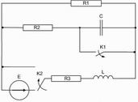 | 341301-26  Условие задачи:  E=141 В w=10000 рад/с  R1=111 Ом R2=36 Ом  R3=36 Ом  Классич. метод:L=21 мГн C=0,87 мкФ  Операт. метод:L=33 мГнC=0,93 мкФ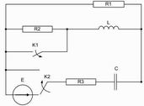
341301-27  Условие задачи:  E=86 В w=10000 рад/с  R1=82 Ом R2=19 Ом  R3=35 Ом  Классич. метод:L=27 мГн C=0,6 мкФ  Операт. метод:L=35 мГнC=1,03 мкФ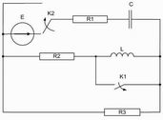 | 341301-28  Условие задачи:  E=98 В w=10000 рад/с  R1=95 Ом R2=23 Ом  R3=22 Ом  Классич. метод:L=37 мГн C=0,55 мкФ  Операт. метод:L=33 мГнC=0,76 мкФ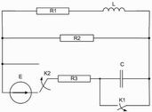
341301-29  Условие задачи:  E=114 В w=10000 рад/с  R1=113 Ом R2=42 Ом  R3=20 Ом  Классич. метод:L=22 мГн C=0,7 мкФ  Операт. метод:L=40 мГнC=1 мкФ | 341301-30  Условие задачи:  E=119 В w=10000 рад/с  R1=61 Ом R2=25 Ом  R3=31 Ом  Классич. метод:L=22 мГн C=1,46 мкФ  Операт. метод:L=26 мГнC=1,21 мкФ
341301-31  Условие задачи:  E=65 В w=10000 рад/с  R1=95 Ом R2=21 Ом  R3=21 Ом  Классич. метод:L=34 мГн C=0,71 мкФ  Операт. метод:L=20 мГнC=1,25 мкФ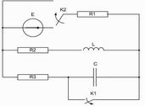 | 341301-32  Условие задачи:  E=93 В w=10000 рад/с  R1=110 Ом R2=21 Ом  R3=33 Ом  Классич. метод:L=25 мГн C=1,34 мкФ  Операт. метод:L=29 мГнC=0,98 мкФ